TiN 유기금속 화학증착 공정을 위한 tetrakis-dimethyl-amino-titanium의 열분해특성에 관한 연구

윤 주 영, 박 만 영, 이 시 우
포항공과대학교 화학공학과 재료공정실

Study on thermal decomposition of tetrakis-dimethyl-amido-titanium for TiN metal-organic chemical vapor deposition

Ju-Young Yun, Man-Young Park and Shi-Woo Rhee
Laboratory for Advanced Materials Processing (LAMP)
Department of Chemical Engineering
Pohang University of Science and Technology (POSTECH)
Pohang, 790-784, Korea

INTRODUCTION
TiN은 우수한 전도성, 안정성 등 뛰어난 특성 때문에 초고집적회로 설계시 유망한 확산장벽으로 사용된다(1). 특히 sputtering의 층덮힘 문제와 무기화합물인 TiCl₄의 부식, 고온공정 등의 여러 문제점으로 인하여(2) 현재에는 유기금속 전구체인 tetrakis-dimethyl-amido-titanium(TDMAT), tetrakis-diethyl- amido-titanium(TDEAT) 등이 많이 사용되고 있다(3). 이중에서도 높은 증기압 등의 장점으로 인하여 TDMAT를 이용한 TiN 유기금속 화학증착 공정에 대한 연구들이 많이 진행되고 있으나 근본적인 반응메카니즘에 대한 연구는 거의 전무한 상태이다. 따라서 본 연구에서는 NMR, 열분석기와 in-situ IR, mass spectrometry 등을 이용하여 액, 기상에서의 TDMAT의 열적특성과 반응메카니즘을 관찰하여 TiN 박막증착공정에 대한 제반기술을 마련하려 한다.

EXPERIMENTAL
전구체들의 액상에서의 열적 안정성을 확인하기 위하여 FT-NMR(300MHz)을 사용하였고 TGA, DSC를 질소기류하에서 측정하였다(승온속도:10℃/min). 자체에서 제작한 IR gas cell을 이용하여 wavenumber 400 ∼ 4000 cm⁻¹, resolution 4 ∼ 8, scan 60 ∼ 80 의 조건하에서 기상에서의 IR 흡수 스펙트럼을 관찰하였고 70eV의 조건 하에서 Mass spectrum을 얻었다. 또한 화학증착장비로서 단일웨이퍼 공정의 저압냉벽 반응기 (cold wall type single wafer processing LPCVD reactor) 를 제작하였으며 전구체로 TDMAT 를 사용하였다. 한편 시편의 화학성분과 구조분석은 X-ray photo electron spectroscopy(XPS)를 사용, 측정하였다.

RESULTS & DISCUSSION
Fig.1은 온도 증가시 TDMAT의 NMR spectra이다. 100℃ 이상에서 열분해가 시작되어 투명한 노란 전구체 용액에 약간의 갈색 침전이 생기기 시작하였고 NMR측정한 결과 140℃로 증가시 dimethylamine의 특징인 2.4 ppm에서의 피크가 관찰되기 시작하였다. 220℃에 이르러 3.0ppm에서의 피크가 2.4ppm으로 이동되어 고온에서 TDMAT의 Ti-N 결합이 파괴되어 dimethylamine이 형성됨을 확인할 수 있었다. 이것은 dissociation energy 차이로 인해 (C-N : 178 kcal/mol, Ti-N : 123 kcal/mol) C-N 결합이 Ti-N 결합보다 더 강하기 때문이라고 생각된다(4)
NMR로 측정한 전구체의 열적안정성 결과를 보완하기 위해 TGA와 DSC를 이용해서 TDMAT를 열분석하였다. TGA 분석결과 전구체는 100℃까지는 비교적 안정함을 보였으나 100℃ 이후 180℃까지 급속히 분해되었고 180-230℃에서는 서서히 분해됨을 보여 약 25 wt%의 chair yield를 나타내었다. 급격한 질량감소는 TDMAT에서 alkylamino기의 분해로 인한 결과로 보여진다(Fig.2). Fig.3은 TDMAT의 DSC결과로 2개의 exotherm 피크가 관찰되었다. 120℃에서의 작은 피크는 비교적 결합력이 약한 Ti-N 분해에 의해 alkylamino기의 분해에 의한 것으로 보이며 약 235℃에서의 강한 피크는 대부분의 alkylamino기들이 분해된 후 남은부분들이 내부적으로 Ti-C 나 Ti-N-C three membered ring 결합 形성같은 화학적 변화가 일어나는것으로 보인다(5).
Fig. 4는 gas cell 온도에 따른 기상에서의 TDMAT의 IR 흡수 spectra이다. 100℃에서 TDMAT의 전형적인 형태인 Ti-N (948 cm⁻¹), C-N(1155cm⁻¹) 피크 등이 관찰되었다. 온도 증가에 따라 Ti-N 피크 강도가 급속히 줄어들어 325℃에 이르러서는 거의 사라지고 dimethylamine의 모습을 보인다.
Fig. 5는 Mass spectrometer를 이용한 TDMAT의 기상에서의 분해형태를 나타낸것이다. Spectrum을 얻기 위해 전구체를 기화시켜 mass spectrometer에 도입한 후 70eV의 ionization energy를 가하였다. 이 결과 m/e=44 (－N(CH₃)₂ ) 에서의 강한 피크로부터 기상에서의 dimethylamino기의 분해를 설명할 수 있었다.
250℃와 350℃에서 각각 증착한 박막의 화학 조성 결과 온도 증가에 따라 질소와 탄소 성분이 동시에 감소되었다. 즉 고온에서 기상분해된 alkylamine이 표면에 도달하지 못하고 반응기 밖으로 빠져나가 Ti-rich film이 생성된 것으로 보인다(250℃(wt%) : Ti:50, N:15, C:17, O:18, 350℃(wt%) : Ti:58, N:12, C:10, O:20). 유기금속 화학 증착에서 탄소나 산소같은 불순물의 함입은 가장 큰 문제이다. 이러한 탄소는 TiC나 hydrocarbon의 두가지 형태로 막내에 형성된다. 일반적으로 TiC는 탄소와 Ti의 직접 결합으로 형성되고 hydrocarbon은 분해된 전구체의 리간드 등의 함입으로 이루어지며 박막이 높은 비저항을 갖게하는 원인으로 알려져 있다(5). 250℃와 350℃에서 증착한 박막의 화학구조를 살펴보았다. C_{1s}의 XPS spectra 결과 각 온도에서의 spectrum은 2개의 피크(hydrocarbon ; 285 eV, TiC ; 282 eV)를 갖고 양쪽 모두 hydrocarbon 보다는 TiC 형태를 보였다. 즉 온도 증가에 따라 TDMAT가 기상에서 분해되어 대부분의 alkylamino기가 Ti에서 떨어져 반응기 밖으로 나가고 나머지 성분들이 표면으로 흡착되어 Ti-C결합을 갖는 Ti-rich film을 형성하는 것으로 생각된다.

REFERENCES
1. J. B. Price, O. Borland and S. Selbred, S., Thin Solid Films, 236, 311 (1993).
2. N. J. Ianno, A. U. Amed, and D. E. Englebert, J. Electrochem. Soc., 136(1),
276 (1990).
3. I. J. Raajimakers, Thin Solid Films, 247, 85 (1994).
4. T. C. Devore and T. N. Gallaher, J. Chem. Phys., 70(7), 3447 (1979).
5. J. Yun and S. Rhee, Kor. J. of Chem. Eng., 13, 510 (1996).
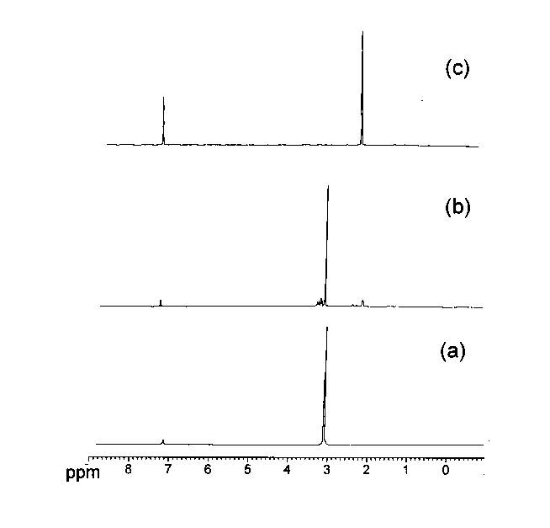
Fig. 1 ¹H-NMR spectra of TDMAT at different temperature
(300MHz) (a) Room temp. (b) 140℃ (c) 220℃

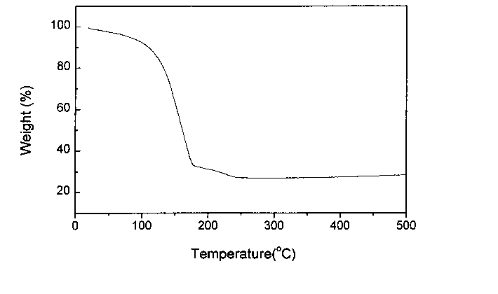

Fig.2 TGA curve of TDMAT under nitrogen
(heating rate : 10℃/min)

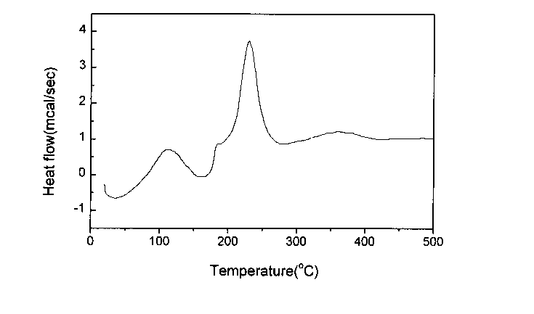

Fig.3 DSC curve of TDMAT under nitrogen
(heating rate : 10℃/min)
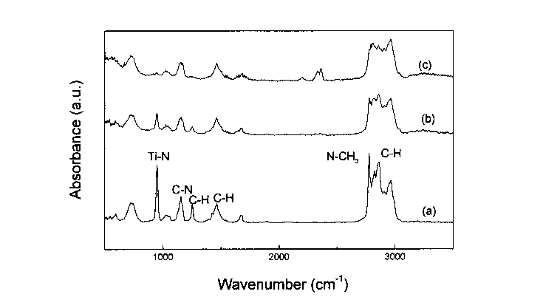
Fig. 4. IR spectra of TDMAT at different cell temperature
(total pressure=1Torr, Res.=4cm⁻¹, Scan=60)
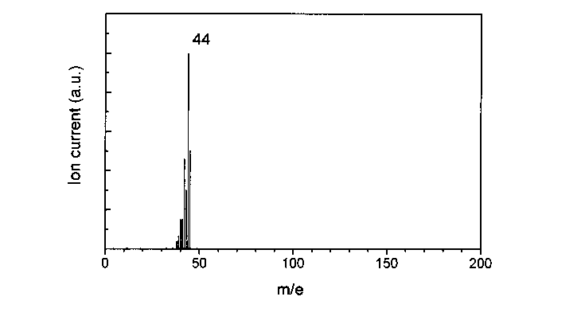
(a) 100℃ (b) 285℃ (c) 325 ℃
Fig. 5 Mass spectrum of TDMAT
(ionization energy : 70eV)

